Taller de Desempeño Profesional

Technical Expert

(Phaser)



Demo Partículas

Eduardo Chiang

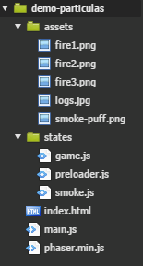El directorio del proyecto tendrá la siguiente estructura:

Carpeta de *Assets* Se guardarán todos los archivos multimedia a utilizar en el proyecto.

Carpeta de *States* Se guardarán los archivos .js de estados a utilizar en el proyecto.

Raíz En la raíz se encontrará el *index*, el *main* y el archivo que contiene Phaser.

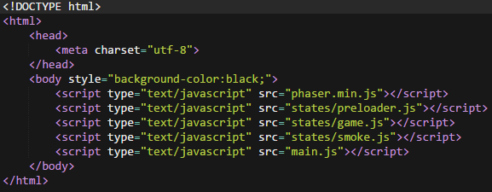En el *index* sólo se agregan los scripts de javascript como Phaser, *main*, y demás estados.

En el *main* declararemos la variable *game* que contendrá nuestro objeto Phaser. Será creado con un tamaño de 500x500 y con detección automática para el renderizador, ya sea WebGL o Canvas. Luego se declaran los estados que serán utilizados en la aplicación y especificamos con qué estado iniciar la aplicación.

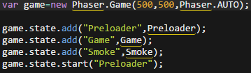

En el estado “Preloader” se declaran los *assets* que se desean precargar.

Para las imágenes se define una palabra clave para referenciarlas y su ubicación en el directorio del proyecto.

Por otro lado, crearemos un círculo para utilizar como con ayuda de Phaser y Canvas de HTML5. Primero crearemos un objeto *BitMapData “bmd”* con tamaño 32x32 sobre el cual podemos dibujar cualquier elemento en el canvas. Luego creamos un rectángulo “radgrad” el cual es pintado con un círculo con color en gradiente, en este caso utilizamos color amarillo. Finalmente le adjuntamos el color creado en “radgrad” a nuestro objeto inicial “bmd” y lo guardamos en cache bajo la palabra clave “CustomParticle”.

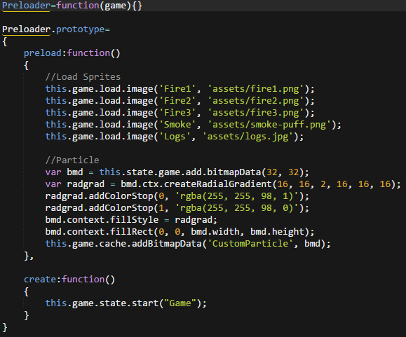Finalmente, redirigimos la aplicación al estado “Game”.

Fuera del estado “Game” definiremos la clase CustomParticle que contendrá la partícula creada en el estado “Preloader”.

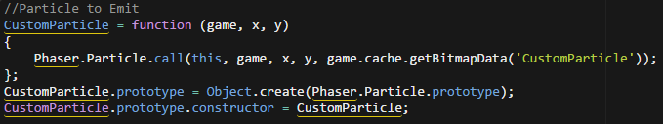

Dentro del estado, definiremos el color gris como fondo y crearemos objetos que referencian las siguientes teclas:

* Shift Se utilizará para cambiar el modo de emisión de partículas
* Control Se utilizará para trasladar el emisor de partículas
* Q Se utilizará para cambiar al estado “Smoke”

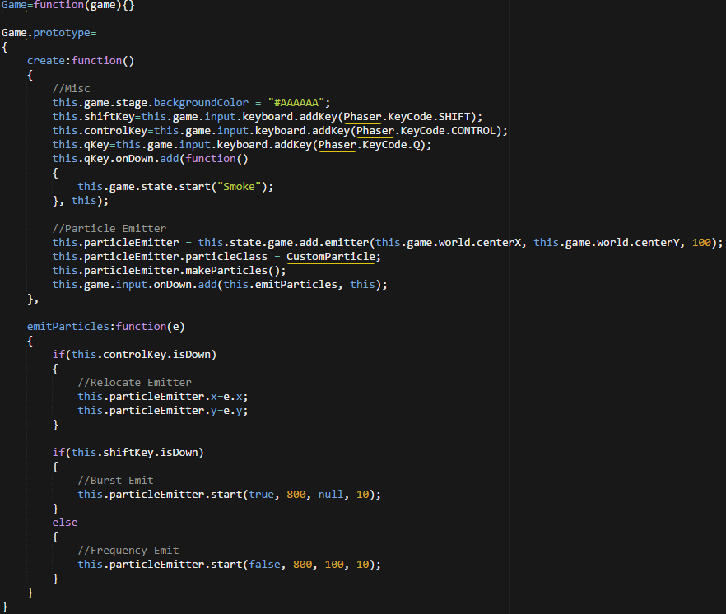También crearemos un objeto emisor de partículas que estará posicionado al centro de la pantalla, soportará como máximo 100 partículas a la vez y utilizará la partícula que hemos creado. Las partículas serán emitidas al hacer click sobre la pantalla.

En el estado “Smoke” utilizaremos el color blanco como fondo y también utilizará la tecla “Q” para redirigir la aplicación, en este caso de vuelta al estado “Game”.

En este estado se simula el fuego de una fogata utilizando emisión de partículas, para ello instanciaremos el *asset* de leña “Logs” en la pantalla y luego crearemos un emisor de partículas justo ensima de ésta imagen.

El emisor de partículas soportará como máximo 400 partículas emitidas a la vez y utilizará 4 imágenes para emitir: “Fire1”, “Fire2”, “Fire3” y “Smoke”. A estas partículas le agregaremos un valor de gravedad negativo para que se dirigan hacia arriba. También tendrán un valor de escala y un valor de transparencia, los cuales iniciarán en el valor inicial especificado y harán una transición al valor final especificado en el tiempo especificado (3000ms).

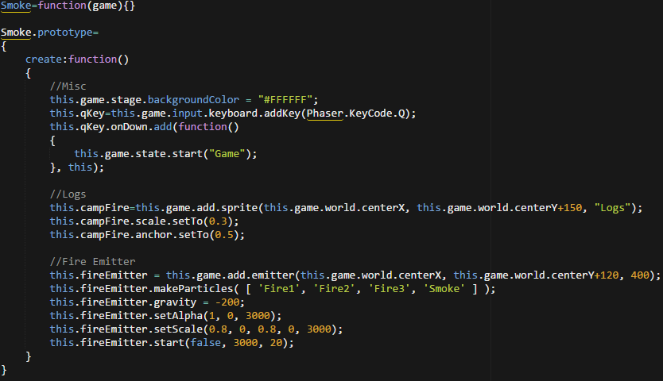

Pantalla estado “Game”:

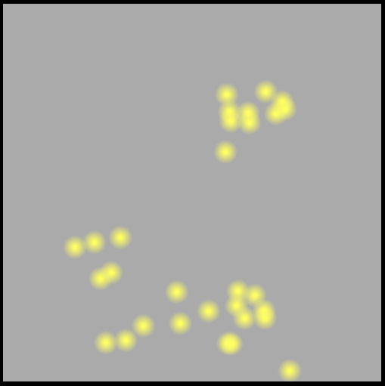

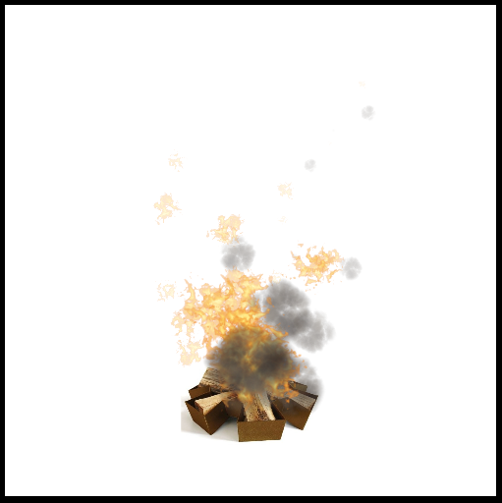Pantalla estado “Smoke”: